**І варіант**

***ТЕМА 1:* «Друга світова війна. Світ після Другої світової війни».**

І рівень

1. Назвати дві дати з теми:

________________________________________________________________________________________________________________________________________________________________________________

2. Дати відповідь «так» чи «ні»:

А) «У 1942 році відбулось відкриття Другого фронту в Європі». _______

Б) «Питання післявоєнного облаштування світу обговорювалось на Тегеранській конференції». ____

3. Головними країнами-учасницями антигітлерівської коаліції були:

А) СРСР, Велика Британія, Італія

Б) СРСР, США, Велика Британія

В) США, Франція, Італія

Г) США, Велика Британія, Італія

4. Мілітаристська Японія підписала Акт про капітуляцію:

А) 8 травня 1945 року

Б) 22 червня 1941 року

В) 7 грудня 1941 року

Г) 2 вересня 1945 року

5. Що означає термін «колабораціонізм»?

А) співробітництво з іноземними завойовниками

Б) система панування більш розвинених і більш потужних держав над менш розвиненими країнами або територіями

В) переведення військової промисловості на випуск мирної продукції

Г) курс на обмеження економічних і політичних зв’язків країни.

6. Однією з головних внутрішніх причин поразок Червоної армії влітку-восени 1941 року була:

А) досвідченість вермахта у веденні війни

Б) цілковита не поінформованість Й. Сталіна

В) відсутність військової розвідки

Г) сталінські репресії командних кадрів армії 1937–1938 роках.

ІІ рівень

7. Установіть відповідність між країнами та їх політичними лідерами:

|  |  |  |  |
| --- | --- | --- | --- |
| А | США | 1 | У. Черчілль |
| Б | Канада | 2 | Й. Сталін |
| В | Франція | 3 | Ф. Рузвельт |
| Г | СРСР | 4 | Ш. де Голль |
| Д | Велика Британія |  |  |

|  |  |  |  |  |  |  |  |
| --- | --- | --- | --- | --- | --- | --- | --- |
| 1 |  | 2 |  | 3 |  | 4 |  |

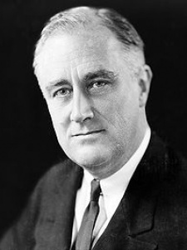8. Встановити хронологію подій:

А) відкриття Другого фронту ______

Б) Нюрнберзький процес ______

В) вторгнення Німеччини в Польщу ______

Г) Тегеранська конференція ______

ІІІ рівень

9. Вкажіть ім’я політичного діяча, зображеного на фото:

____________________ __________________________

10. Встановіть відповідність між подіями та їх наслідками:

|  |  |  |  |
| --- | --- | --- | --- |
| А | битва за Гуадалканал | 1 | провал плану «Барбаросса»; |
| Б | битва за Ленінград | 2 | остаточний перехід стратегічної ініціативи до антигітлерівської коаліції у війні в Тихому океані; |
| В | битва за Дніпро | 3 | заява керівництва Японії про припинення бойових дій; |
| Г | Смоленська битва | 4 | врятування Балтійського флоту СРСР від остаточного знищення. |
| Д | атомне бомбардування міст Хіросіма і Нагасакі |  |  |

|  |  |  |  |  |  |  |  |
| --- | --- | --- | --- | --- | --- | --- | --- |
| 1 |  | 2 |  | 3 |  | 4 |  |

11. Дати коротку характеристику наслідків Другої світової війни для народів Європи:

___________________________________________________________________________

___________________________________________________________________________

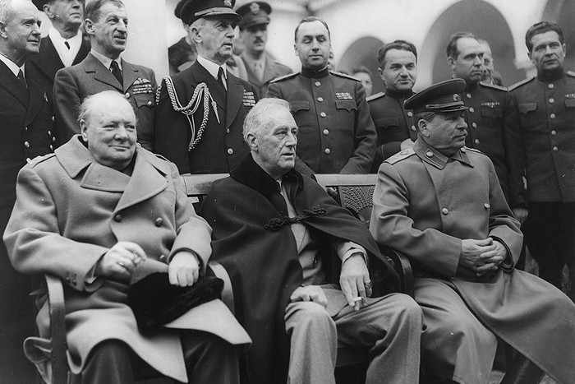

ІV рівень

12. Вкажіть назву події, яка зображена на фото:

__________________________________

__________________________________

13. Де відбувався судовий процес. Під час якого Роберт Х. Джексон – головний обвинувачував від США – сказав: *«Жахливі злочини, за які ми хочемо судити і покарати винних, були заздалегідь продумані і здійснені з такою особливою жорстокістю, що людська цивілізація не може допустити, щоб вони залишились безкарними. У противному випадку вони можуть повторитися»?*

___________________________________________________________________________

14. Як і коли було створено антигітлерівську коаліцію? Чому країни Заходу пішли на співробітництво з СРСР, маючи непримиренні ідеологічні розбіжності?

_________________________________________________________________________________________________________________________________________________________________________________________________________________________________

Оцінка: ___________

Вчитель: ___________

**ІІ варіант**

***ТЕМА 1:* «Друга світова війна. Світ після Другої світової війни».**

І рівень

1. Назвати дві дати з теми:

______________________________________________________________________________________________________________________________________________________

2. Дати відповідь «так» чи «ні»:

А) «Японська авіація у 1941 році здійснила напад на воєнно-морську базу США Перл-Харбор». ________

Б) «Основоположником теорії «холодної війни» вважають В.Черчілля» ________

3. В роботі Потсдамської конференції брали участь представники:

А) СРСР, Великої Британії, Франції

Б) США, Франції, Італії

В) СРСР, США, Великої Британії

Г) США, Великої Британії, Італії

4. Німеччина вторглась на територію Польщі:

А) 10 вересня 1939 року

Б) 1 вересня 1939 року

В) 22 червня 1939 року

Г) 23 серпня 1939 року

5. Що означає термін «рух Опору»?

А) антикоаліційний рух часів Другої світової війни

Б) національно-визвольний, антинацистський рух

В) антивоєнний громадський рух

Г) рух, основа якого - ідея національної винятковості.

6. Однією з головних причин відкриття Другого фронту була:

А) зростання чисельності антигітлерівської коаліції

Б) вторгнення нацистів у Велику Британію

В) успішні дії Червоної Армії на Східному фронті

Г) перемога над мілітаристською Японією в Азії.

ІІ рівень

7. Установіть відповідність між країнами та їх політичними лідерами:

|  |  |  |  |
| --- | --- | --- | --- |
| А | США | 1 | Ш. де Голль |
| Б | Канада | 2 | Й. Сталін |
| В | Франція | 3 | У. Черчілль |
| Г | СРСР | 4 | Ф. Рузвельт |
| Д | Велика Британія |  |  |

|  |  |  |  |  |  |  |  |
| --- | --- | --- | --- | --- | --- | --- | --- |
| 1 |  | 2 |  | 3 |  | 4 |  |

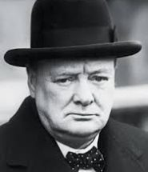8. Встановити хронологію подій:

А) капітуляція Японії ______

Б) Ялтинська конференція ______

В) установча конференція ООН ______

Г) Сталінградська битва ______

ІІІ рівень

9. Вкажіть ім’я політичного діяча, зображеного на фото:

____________________ __________________________

10. Установіть відповідність між поняттями та їх визначеннями:

|  |  |  |  |
| --- | --- | --- | --- |
| А | «дивна війна» | 1 | агресія СРСР проти Польщі, що розпочалася 17 вересня 1939 р. за попередньою домовленістю з Німеччиною |
| Б | «зимова війна» | 2 | період з вересня 1939 р. по травень 1940 р., коли на Західному фронті не велося активних бойових дій |
| В | «визвольний похід» | 3 | період воєнних дій з 30 листопада 1939 р. - по 12 березня 1940 р. між СРСР та Фінляндією |
| Г | «рейкова війна» | 4 | період початку необмеженої підводної війни в Атлантиці після вступу у війну США |
|  |  | 5 | засіб партизанської боротьби, спрямований на руйнування залізниць і мостів |

|  |  |  |  |  |  |  |  |
| --- | --- | --- | --- | --- | --- | --- | --- |
| А |  | Б |  | В |  | Г |  |

11. Дати коротку характеристику мети та завдання діяльності новоствореної ООН:

___________________________________________________________________________

___________________________________________________________________________

___________________________________________________________________________

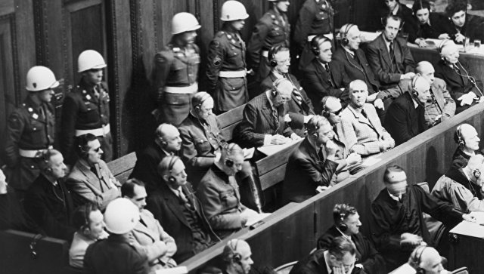

ІV рівень

12. Вкажіть назву події, яка зображена на фото:

__________________________________

__________________________________

13. Про яку подію Другої світової війни йдеться в уривку:

*«Коли американський гарнізон і екіпаж американських кораблів були на сніданку, з японських авіаносців злетіли літаки і разом із підводними човнами здійснили несподіваний масовий удар. Американське командування, отримавши повідомлення про наближення японської авіації, не зреагувало належним чином, що призвело до значних матеріальних і людських втрат. Безпосереднім наслідком цієї події стало оголошення США війни Японії».*

_______________________________________________________________________

14. Чому Німеччина, Італія та Японія утримували стратегічну перевагу у 1939 – 1942 роках? Які події змінили розподіл сил під час Другої світової війни?

____________________________________________________________________________________________________________________________________________________________________________________________________________________________________________________________________________________________________________

Оцінка: ___________

Вчитель: ___________